省スペースで低コストオートメーションを実現
軽量でコンパクトな
新しい歯付きベルト駆動アクチュエータ

イグス株式会社（東京都墨田区）は、薄型のドライリンNリニアガイドをベースとした超小型の歯付きベルト駆動アクチュエータ ドライリンZLNを開発しました。新型アクチュエータは標準部品で構成されているため簡単に組み立てられ、コスト削減と短納期を実現します。

モーション・プラスチック カンパニーのイグスは、無潤滑かつメンテナンスフリーのすべり軸受からリニアガイド、すぐに設置可能なラインガントリーまで、産業界向けに単体あるいはシステムとして使える樹脂ソリューションを開発しています。この度新しく開発されたドライリンZLNは、ドライリンN薄型リニアガイドと歯付きベルトを組み合わせたリニアアクチュエータです。高さ27mm、幅40mmというコンパクトな構造で、自動販売機やサービスロボット、オートメーションシステムの狭い設置場所にも迅速かつ容易に取付けられます。歯付きベルトとボールベアリングの組み合わせで高速動作が可能になり、1回転当たりの移動距離60mmを実現しました。垂直方向での使用時には最大20Nの荷重まで対応できます。また、キャリッジは高性能樹脂製なので無潤滑でメンテナンスフリー、さらに湿気や汚れ、塵埃への耐性があることも、常時稼働する機械にとって大きなメリットになります。
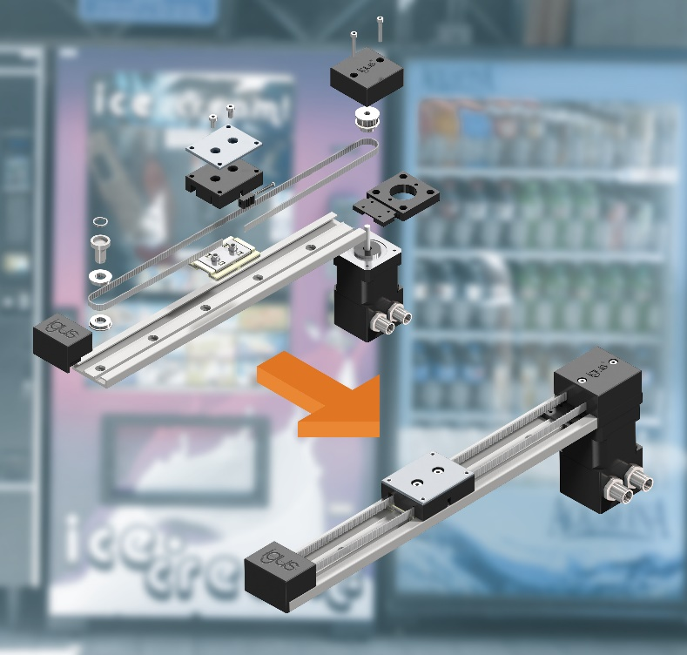

簡単な組付け、低コスト

低コストオートメーションを実現する新しい歯付きベルト駆動アクチュエータは、ドライリンのモジュラー式標準部品で構成されているため迅速に組み立てられます。また、樹脂製のため軽量であるだけでなく、コストパフォーマンスにも優れています。NEMAステッピングモータまたはEC/BLDC DCモータから選択でき、最大ストローク750mmまでのご希望サイズでご注文いただけます。

以上

イグス株式会社
〒130-0013 東京都墨田区錦糸1-2-1 アルカセントラル15階
Tel: 03（5819）2030（代表）
https://www.igus.co.jp

＜製品についてのお問い合わせ＞  Tel: 03 (5819) 2500  Fax: 03 (5819) 2055  E-mail: helpdesk@igus.co.jp | ＜プレスリリースについてのお問い合わせ＞  Tel: 03 (5819) 2057  Fax: 03 (5819) 2055  E-mail: aokumura@igus.net

以下の用語、"igus", "Apiro", "chainflex", "CFRIP", "conprotect", "CTD", "drylin", "dry-tech", "dryspin", "easy chain", "e-chain", "e-chain-systems", "e-ketten", "e-kettensysteme", "e-skin", "flizz", "ibow", "igear", "iglidur", "igubal", "kineKIT", "manus", "motion plastics", "pikchain", "plastics for longer life", "readychain", "readycable", "ReBeL", "speedigus", "triflex", "robolink", and "xiros" は、ドイツ連邦共和国およびその他の適用国の商標法により保護されています。

